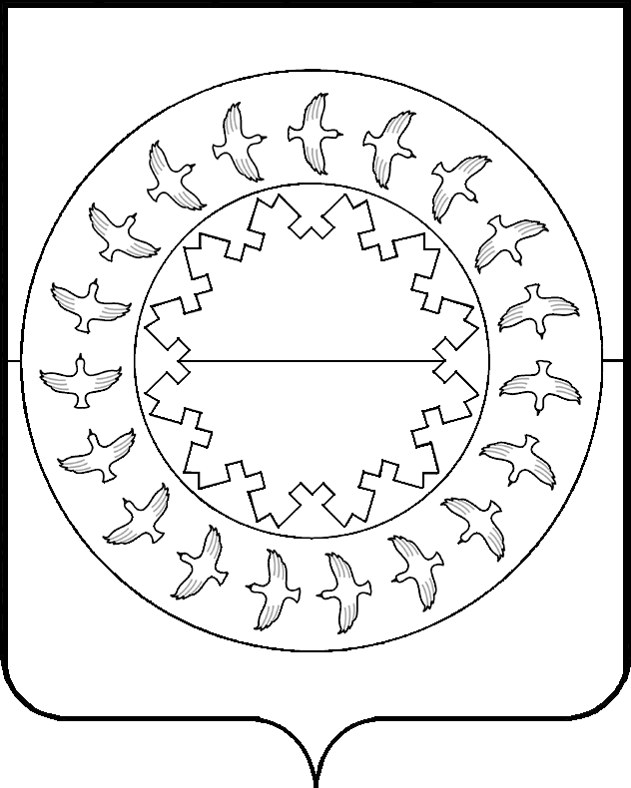
КОНТРОЛЬНО-СЧЕТНАЯ ПАЛАТА
МУНИЦИПАЛЬНОГО РАЙОНА
«ЗАПОЛЯРНЫЙ РАЙОН»
НЕНЕЦКОГО АВТОНОМНОГО ОКРУГА»
_____________________________________________________
ПРИКАЗ
«18» ноября 2024 г. |  | № 149-п

О внесении изменений в Регламент Контрольно-счетной палаты муниципального района «Заполярный район» Ненецкого автономного округа»
В соответствии с пунктом 12.2 Положения о Контрольно-счетной палате муниципального района «Заполярный район» Ненецкого автономного округа», утвержденного решением Совета муниципального района «Заполярный район» от 27 сентября 2013 года № 436-р, на основании Протокола заседания Коллегии Контрольно-счетной палаты Заполярного района от 07 ноября 2024 года № 123, ПРИКАЗЫВАЮ:
- Внести в Регламент Контрольно-счетной палаты муниципального района «Заполярный район» Ненецкого автономного округа», утвержденный приказом КСП от 24.03.2021г № 22-п (в ред. приказа от 30.06.2022 № 83-п) следующие изменения:
  - В пункте 3.3 после слов «Российской Федерации» дополнить словами «, федеральных территорий»;
  - В пункте 4.3 после слов «Российской Федерации» дополнить словами «, федеральных территорий»;
  - В пункте 6.4 слова «Совет Заполярного района, глава Администрации» заменить словами «председатель Совета Заполярного района»;
  - В пункте 7.6 слова «муниципального образования "Муниципальный район "Заполярный район"» заменить словами «Заполярного района»;
  - Абзац второй пункта 8.2 изложить в следующей редакции: «В течение 10 рабочих дней со дня утверждения план работы направляется главе Заполярного района, в Совет Заполярного района, а также подлежит опубликованию в Официальном бюллетене Заполярного района и размещению на официальном сайте Заполярного района в сети Интернет.»;
  - Пункт 8.11 изложить в следующей редакции: «Изменения и дополнения в годовой план работы Контрольно-счетной палаты в течение 10 рабочих дней со дня их утверждения председателем направляются для сведения в Совет Заполярного района, главе Заполярного района, а также подлежат опубликованию в Официальном бюллетене Заполярного района и размещению на официальном сайте Заполярного района в сети Интернет.»;
  - В абзаце третьем пункта 9.7 после слов «заключения,» дополнить словами «при необходимости согласовывается ведущим инспектором,»;
  - Пункт 10.27 изложить в новой редакции:
«10.27. Отчет о результатах контрольного мероприятия направляется объекту контроля в течение 5 рабочих дней после дня рассмотрения вопроса на заседании Коллегии, если иное не будет установлено Коллегией.»;
  - В подпункте а) пункта 14.3 слово «отчетов» заменить словом «информации»;
  - Приложение 15 к Регламенту Контрольно-счетной палаты Заполярного района изложить в новой редакции (Приложение № 1).
- Ведущему специалисту Беляниной Л.В. направить настоящий приказ в Администрацию Заполярного района для официального опубликования и размещения на официальном сайте Заполярного района.
- Настоящий приказ вступает в силу со дня подписания и подлежит официальному опубликованию.

Председатель  Контрольно-счетной палаты Заполярного района | Е.В. Субоч

Приложение к приказу КСП ЗР
от 18.11.2024 № 149

«Примерная форма Приложение 15
к Регламенту Контрольно-счетной палаты
Заполярного района
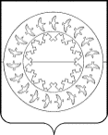  Российская Федерация  Ненецкий автономный округ  Контрольно-счетная палата муниципального района «Заполярный район»  Ненецкого автономного округа»  ул. Губкина, д.10, п. Искателей  Ненецкий автономный округ, 166700  тел. (81853) 4-81-44, (81853) 4-79-64  www.zrnao.ru, E-mail: ksp-zr@mail.ru  от «___» _______ 20__ года № _____ |  | Главе  Заполярного района  (Главе муниципального образования поселения)  Совет Заполярного района  (Совет депутатов  сельского поселения)  ИНИЦИАЛЫ, ФАМИЛИИ
Уважаемый имя отчество!
Контрольно-счетная палата Заполярного района направляет в Ваш адрес информацию об основных итогах контрольного мероприятия
« | »,
(наименование контрольного мероприятия)
проведенного в соответствии с

(пункт Плана работы Контрольно-счетной палаты Заполярного района, иные основания для проведения внепланового контрольного мероприятия)
Отчет о результатах контрольного мероприятия утвержден Коллегией Контрольно-счетной палаты Заполярного района (протокол от _______20__г. № ___).
По результатам контрольного мероприятия направлены

.
(указываются представления, предписания, информационные письма, обращения в правоохранительные органы (с указанием адресата), направленные по решению Коллегии Контрольно-счетной палаты Заполярного района (при их наличии))

Приложения: | 1 | - Информация об основных итогах контрольного мероприятия на ___ л. в 1 экз.
 | 2

Председатель
Контрольно-счетной палаты
Заполярного района
 |  | (личная подпись) |  | (инициалы, фамилия)
»

